2015学年第一学期高一适应性考试试卷
地理学科

一、单项选择题（本大题共35小题，每小题2分，共70分）
欧洲天文学家宣布，他们在太阳系外发现了50多颗行星，其中有一颗与地球形态相似，它距离地球约35光年。研究表明，它的运行轨道与它的母星橙矮星距离适宜，且像地球一样主要由岩石构成，而液态水可能存在于这颗行星的表面，它的大气中存在氧气、二氧化碳和氮的成分，极有可能存在生命。据此回答1—2题。
1．下列与材料中所说的“橙矮星”属于同一类天体的是( )
A．太阳 B．地球 C．月球 D．哈雷彗星
2．天文学家研究判断新发现的这颗行星极有可能存在生命的主要依据是 ( )
A．这颗行星与地球形态相似
B．这颗行星距离地球很近，只有约35光年
C．这颗行星像地球一样主要由岩石组成
D．这颗行星可能存在液态水及含有氧气的大气
太阳是对地球有重要作用的天体，据此回答3—4题。
3．关于太阳的正确叙述是( )
①巨大炽热的气体球 ②主要成分是氢和氧
③距离地球最近的天体 ④与地球形成发展关系最密切的天体
A．①② B．②③ C．①④ D．②④
4．太阳辐射对地球的影响是( )
A．太阳辐射是地球上能量的主要源泉，其能量集中于波长较长的红外区
B．太阳辐射是地球上地震活动、火山爆发的主要动力
C．煤、石油和天然气是从地下开采出来的，所以这些能源不属于太阳辐射能
D．“万物生长靠太阳”说明太阳辐射能与农业生产密切相关
美国国家海洋与大气管理局空间中心发表公报说，太阳活动将逐渐增强，黑子数于2011年或2012年达到峰值。据此完成5—6题。
5．关于太阳活动说法正确的是（ ）
A．太阳活动不只有黑子、耀斑、太阳风
B．太阳活动的周期一定是11年
C．太阳黑子会使地球温度降低
D．太阳活动所产生的带电粒子流到达地球后，地球各地出现极光现象
6．如果2011～2012年是太阳活动强烈的时段，那么上一个活动强烈时段约是（ ）
A．2000～2001年 B．2022～2023年
C．2006～2007年 D．2087～2088年
7．根据下图所示，两条河流下游各有一个小岛，最终小岛可能连接的堤岸是（ ）
A.②③ B.①③ C.①④ D.②④
8.为了探测莫霍面的情况，在下图中的A、B、C、D四点同时进行了地震波的测定，其中最迟得到从莫霍面传来的地震波的地点是( )
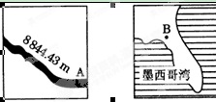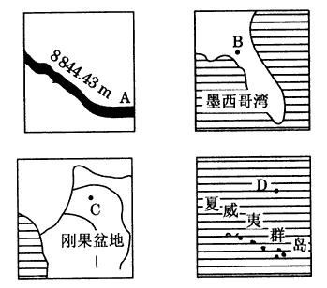
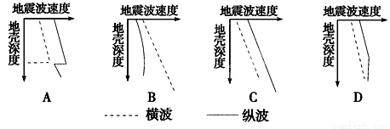
A. B. C. D.
9.地质学家常利用地震波来寻找海底油气矿藏，下列四幅地震波示意图中表示海底储有石油的是( )
A．A B．B
C．C D．D
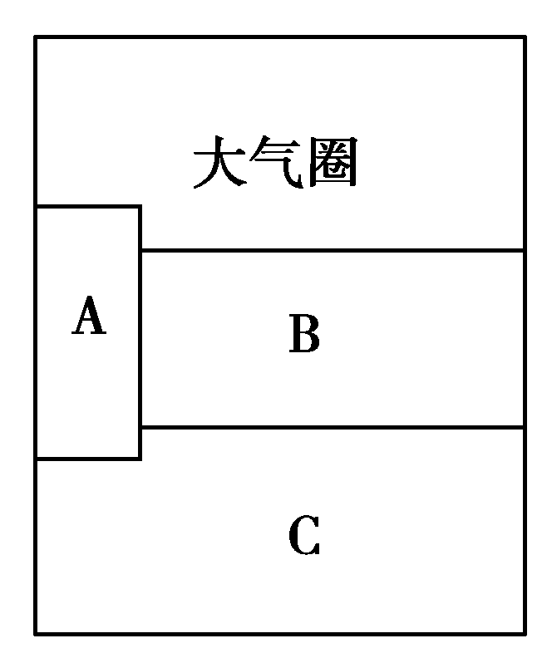
地球的外部圈层包括大气圈、水圈、生物圈等，这些圈层之间相互联系、相互制约，形成人类赖以生存和发展的自然环境。结合地球圈层构造示意图，回答10—11题。
10．图中所示的圈层A、B、C分别是( )
A．水圈、生物圈、岩石圈 B．生物圈、岩石圈、水圈
C．岩石圈、水圈、生物圈 D．生物圈、水圈、岩石圈
11．A圈层不同于其他圈层的特点是( )
①只有A圈层具有生命存在的条件
②不单独占有空间，渗透于其他圈层之中
③占有独立空间，厚度约为300多米
④地球上非常活跃的特殊圈层
A．①② B．②③ C．③④ D．②④
12.下列关于矿物的叙述,正确的是( )
A.矿物是化学元素在岩石圈中存在的基本单元
B.矿物与人类生产、生活关系密切,炼钢用的生铁就是矿物
C.矿物就是由化学元素组成的化合物
D.矿物在自然界富集起来时,就称为矿产
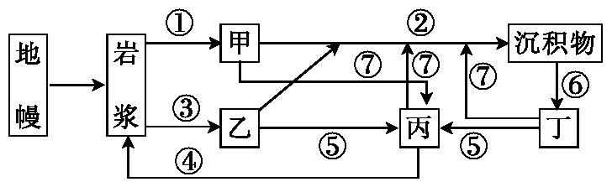
下图中甲、乙、丙、丁代表岩石类型,箭头①—⑦表示地质作用。读地壳物质循环示意图,回答13—14题。
13.图示岩石中,属于花岗岩的是( )
A.甲 B.乙 C.丙 D.丁
14.图中序号与其代表的地质作用组合正确的是( )
A.②——外力作用 B.③——固结成岩作用 C.④——地壳下沉 D.⑤——高温熔化
15.下列关于地质作用的说法,不正确的是( )。
A.地质作用的能量来源于地球本身 B.地壳始终在内、外力的作用下不断发展变化
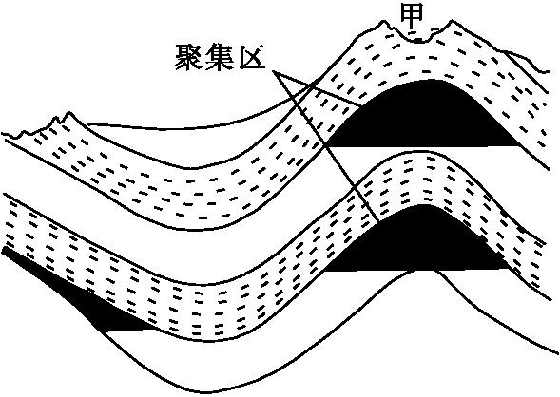
C.内力作用对地壳的变化起着主导作用 D.在一定时间和地点,外力作用会占优势
读某区域地质剖面图,回答16—17题。
16.图中聚集区代表的地理事物是( )。
A.油气 B.煤炭 C.铁矿 D.地下水
17.与甲处地形的形成无关的是( )。
A.侵蚀作用 B.搬运作用
C.张力作用 D.堆积作用
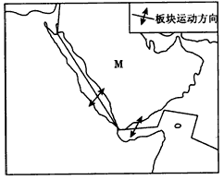
读某区域海陆轮廓和板块示意图,回答18—19题。
18.按照岩石圈六大板块的划分,M半岛属于( )
A.欧亚板块 B.太平洋板块
C.非洲板块 D.印度洋板块
19.图中所示的边界属于( )
A.陆地区域边界 B.板块生长边界
C.海洋区域边界 D.板块消亡边界
读我国某局部地区地层剖面图,回答20—21题。
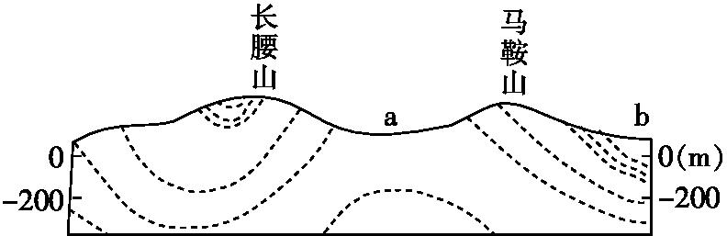
20.图示地区出露地表的各岩层的新老关系为( )
A.自西向东由老到新
B.自东向西由老到新
C.自中心向两侧由老到新
D.自a向b由老到新
21.图中长腰山是( )
A.沿顶部裂隙侵蚀而成的背斜山 B.因槽部坚实抗侵蚀而成的向斜山
C.因顶部坚实抗侵蚀而成的背斜山 D.沿槽部裂隙侵蚀而成的向斜山
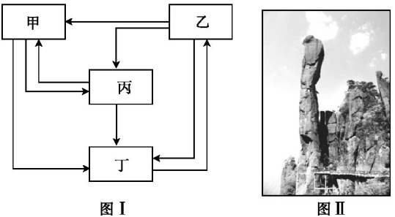
图Ⅰ为地壳物质循环示意图,图Ⅱ表示“巨蟒出山”风景,它是江西三清山标志性景观,海拔1200余米,相对高度128米,是由风化和重力崩解作用而形成的巨型花岗岩石柱。据此回答22—23题。
22.形成“巨蟒出山”风景的岩石属于图Ⅰ中的( )
A.甲 B.乙
C.丙 D.丁
23.该景观形成的地质作用有( )
①岩浆侵入 ②地壳运动
③外力作用 ④火山喷发
A.①②③ B.②③④ C.①②④ D.①③④
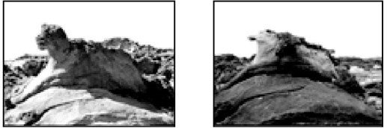
24.台湾东北的野柳地质公园有一块形似“金钱豹”的岩石,每年只能在农历大潮的退潮期间见到,不过在2011年4月勘察时,发现“豹头”掉在地上,“金钱豹”已“一命呜呼”(见图)。导致其发生的主要地质作用是( )
A.风力侵蚀作用
B.海浪侵蚀作用
C.冰川侵蚀作用
D.流水侵蚀作用
25．形成黄土高原上巨厚的黄土层及其千沟万壑地表的主要原因，组合正确的一组是（ ）
A．流水堆积，流水侵蚀 B．风力堆积，流水侵蚀
C．风力侵蚀，流水堆积 D．流水侵蚀，植被不良
26．下列成语的本意与其所表现的外力作用相对应的是（ ）
A．积沙成滩——固结成岩 B．水滴石穿——侵蚀作用
C．泥沙俱下——搬运和堆积作用 D．山崩地裂——风化作用
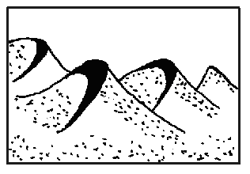
读右图，回答27—28题。
27．该种地貌（ ）
A．迎风坡坡度陡
B．背风坡坡度缓
C．由流水沉积作用形成
D．由风力沉积作用形成
28．下列省区中可能有该种地貌的是（ ）
A．黑龙江 B．新疆 ]C．四川 D．山西
29.下列受人类活动影响较大的是( )
A.云贵高原喀斯特地貌的形成 B.挪威峡湾海岸
C.塔里木盆地风蚀蘑菇的形成 D.黄土高原严重的水土流失
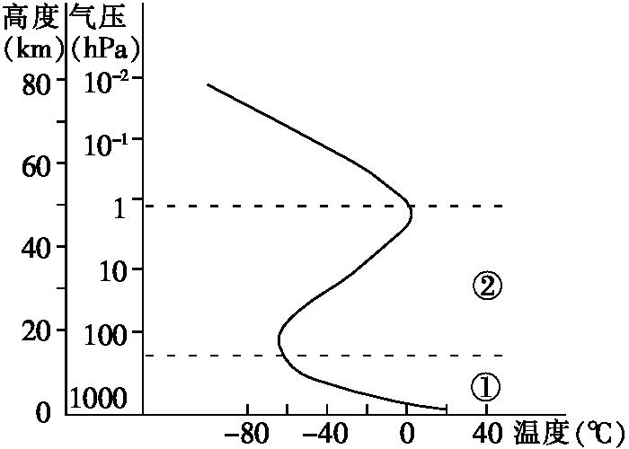
读图,回答30—31题。
30.下列关于图中内容的叙述,正确的是( )
A.大气垂直分层的依据是高度、温度和气压的变化
B.随高度增加气温渐高,气压渐低
C.距地面20千米处气压降为地面的一半
D.对流层垂直方向上温度变化范围是20 ℃～-60 ℃
31.下列关于图中①②层大气的叙述,正确的是( )
A.①层大气厚度随纬度增加而增厚
B.②层因氧原子吸收紫外线而增温
C.①大气对流运动显著，近地面温度很高时易出现强对流天气
D.②层复杂的天气现象不利于飞行
32.由于大气的散射作用而产生的自然现象有( )
①晴朗的天空呈蔚蓝色;日落后和日出前仍有一段时间天空是明亮的
②夏天天空多云,白天气温不太高
③阴天的室外和晴天的室内,没有太阳光的直接照射也是明亮的
④多云的夜晚通常比晴朗的夜晚温暖些
A.①② B.③④ C.①③ D.②④
33.下图中四地昼夜温差最小的是( )
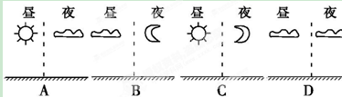
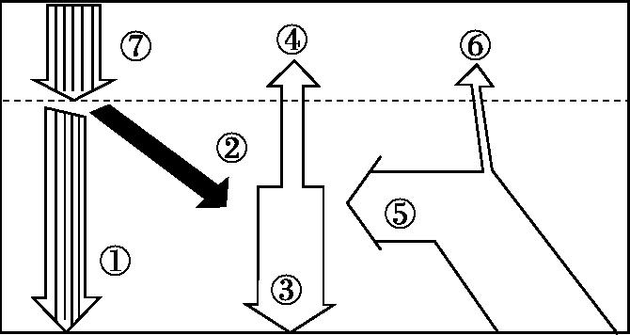
读大气受热过程示意图,回答34—35题。
34.青藏高原气温比同纬度四川盆地低的主要原因是( )
A.①和②较小 B.②和③较小
C.③和④较小 D.③和⑤较小
35.与青藏高原小麦产量高、质量好有关的是( )
A.①小②大 B.①大③小 C.③小⑦大 D.④大⑥小

二、非选择题（本大题共有3小题，共30分）

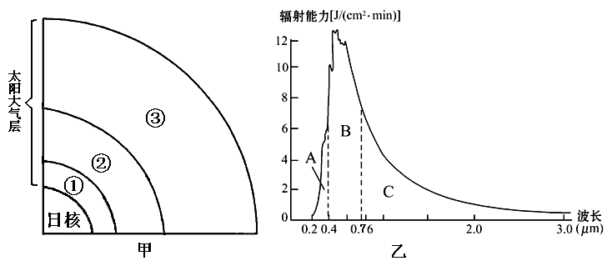
36．下图甲为部分太阳结构示意图，乙图为太阳辐射各波长的光所占比例图，据图回答（7分）。

（1）图甲中的太阳大气层①③分别表示的是
① 层，
③ 层。
（2）太阳活动强弱的标志是 ，极光一般出现在地球上的
（高、中、低）纬度地区。
（3）图乙中BC分别表示的太阳辐射类型是：B ，C ，
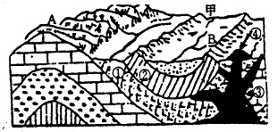
太阳辐射中对人和生物危害较大的是 波段的太阳辐射。（写名称）
37．读图回答下列问题。 （9分）
（1）图中地质构造名称：
A为__________，B为__________。
（2）在野外考察过程中,有时会见到背斜成谷现象,其原因是
。根据地层的新老关系确定背斜的方法是 。
（3）甲处谷地的形成与__________（流水、风力）的__________（侵蚀、沉积）作用关系较大。
（4）①、②、③、④四处的岩石属于沉积岩的是_______和________；
若开采优质花岗石作装饰材料，宜选择③处还是④处？________处。
（5）A、B两处有一处为良好的储油构造，它是________处。若在图示地区建一条隧道，你认为应选在__________（A或B）处。
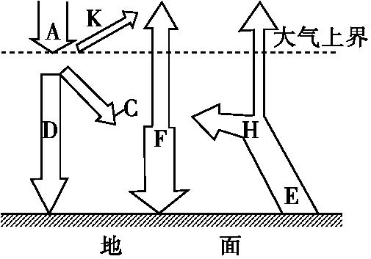
38.读大气对地面保温作用的过程示意图,回答下列问题。（12分）
（1）写出相应的辐射名称的代号。
图中表示地面吸收的长波辐射是 ，
短波辐射是 ；
表示大气吸收的短波辐射是 ，
长波辐射是 。
能使大气增温的辐射是 、_________， 能对地面起保温作用的辐射是 。
被反射和散射回宇宙空间的是 。
（2）其中 降低了白天的最高气温， 提高了夜间的最低气温,(填代号)
从而 （增大/减小）了气温日较差。
（3）在晚秋或寒冬,用人造烟幕来防御霜冻的原理是 。
答案：
选择题：
1-5ADCDA 6-10AC AD 11-15DABAA 16-20ADDBD 21-25 BBABB 26-30BDBDD
31-35CC DB

综合题答案：
36.（1）光球 日冕 （2）黑子 高 （3）可见光 红外线 紫外线
37.（1）背斜 向斜
（2）背斜顶部受张力，易被侵蚀成谷地 中间老两翼新
（3）流水 侵蚀
（4）① ② ③
（5）A A
38. (1)F D C H C、H F K
(2)C或K F 减小
(3)增强大气逆辐射作用

